Лабораторная работа № 6.1

**Тема:** настройка сетевых интерфейсов в Ubuntu Linux.

**Цель:** изучить способы настройки сетевых интерфейсов в разных версиях Ubuntu Linux, а также способы организации сетевого взаимодействия между машинами в виртуальной сети.

# Задание

## 1 Определите IP-адреса виртуальных машин.

1.1 Десктопная версия

Нажмите на значок сетевого соединения в верхнем правом углу экрана. В появившемся меню выберите «Проводное соединение» и нажмите на треугольник рядом с ним. Затем нажмите на «Настройки соединения».

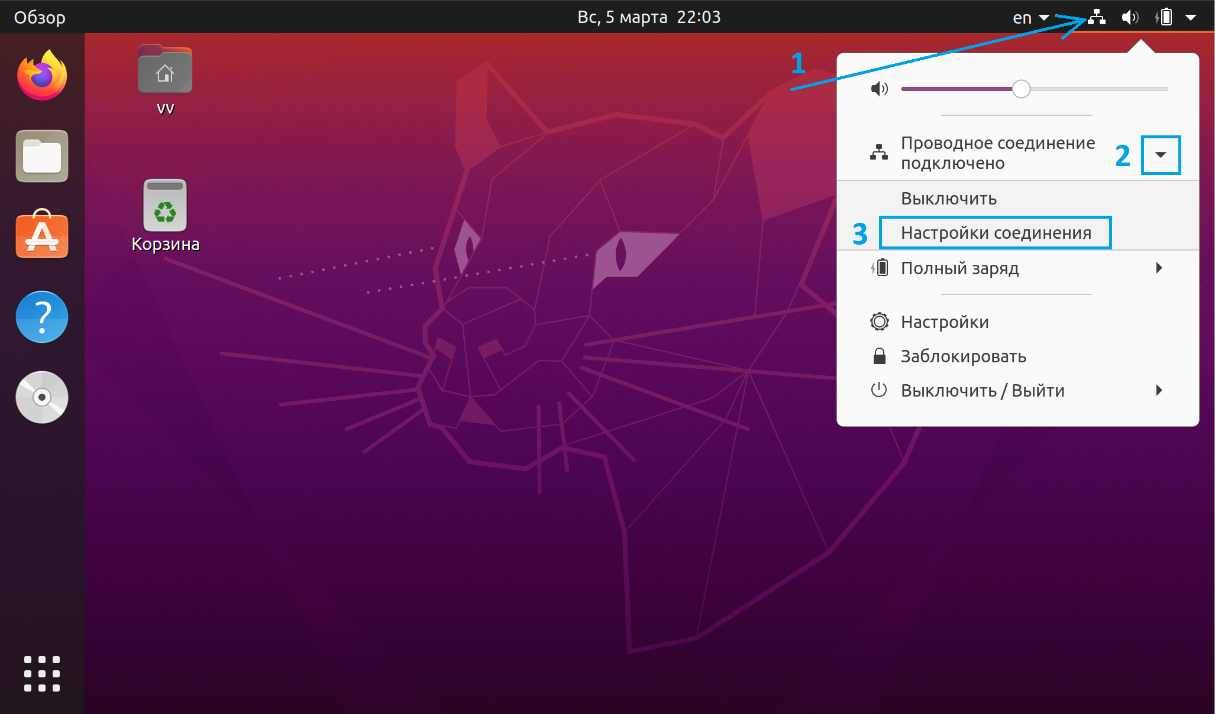

В открывшемся окне нажмите на значок шестерёнки рядом с соединением.

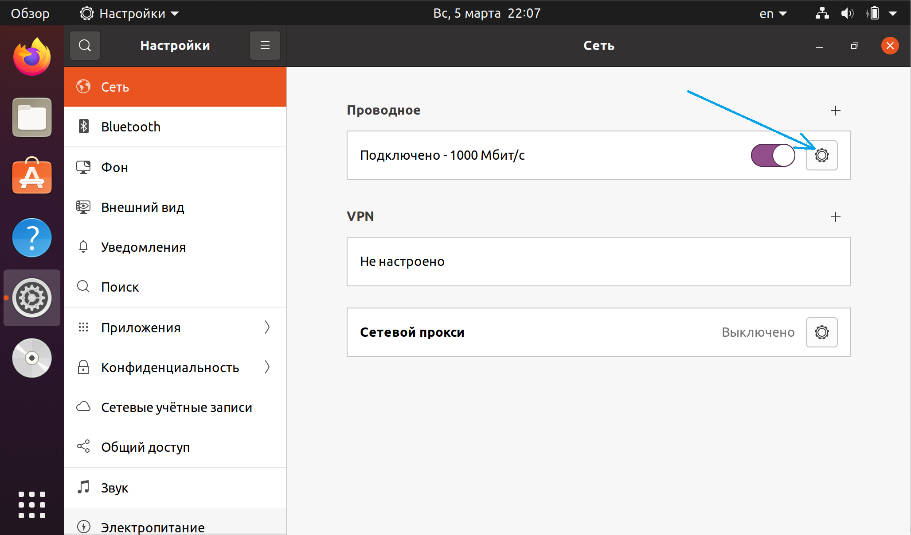

IP-адрес и другие настройки сетевого интерфейса виртуальной машины будут показаны в появившемся окне.

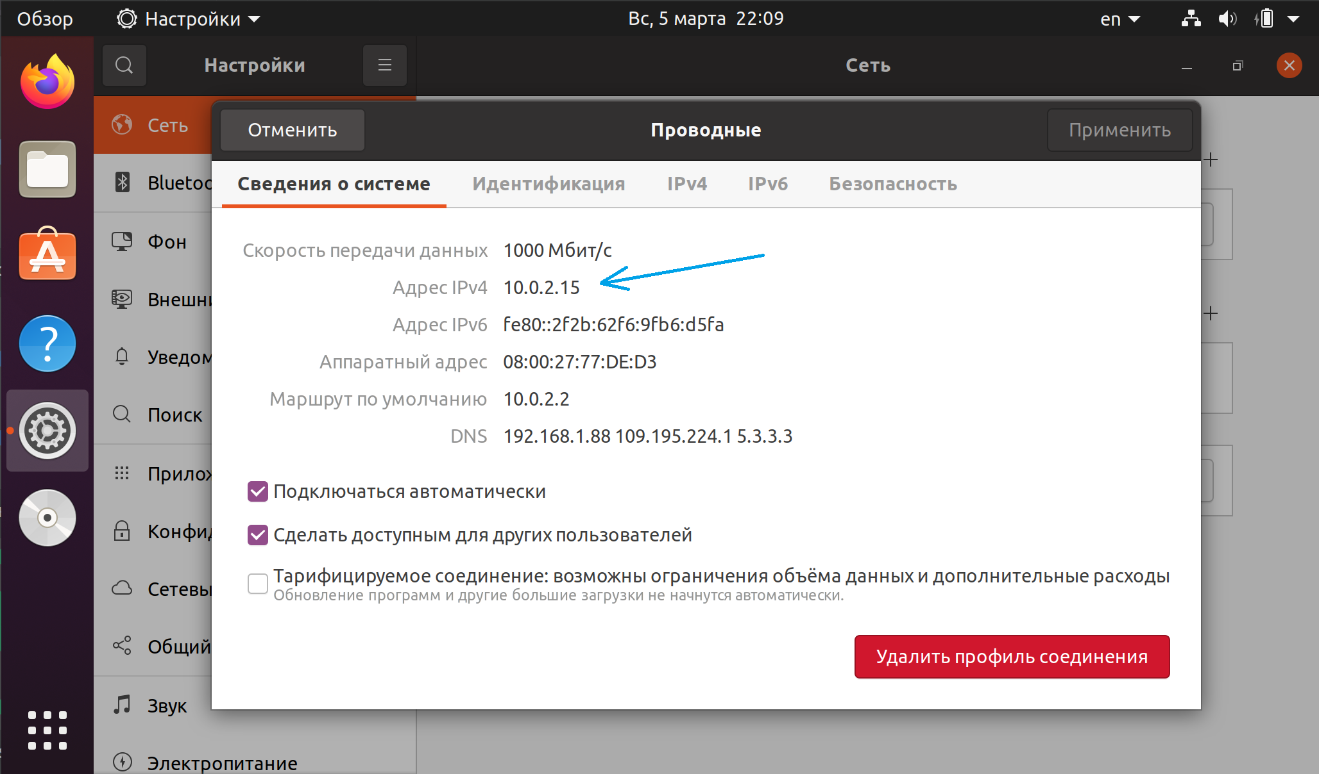

1.2 Серверная версия

Войдите от имени пользователя, созданного в процессе установки Ubuntu Server.

Выполните команду ifconfig.

## 2 Убедитесь в наличии выхода в сеть интернет.

Выполните команду ping 8.8.8.8.

*Остановить выполнение команды ping можно нажав сочетание клавиш Ctrl+C.*

2.1 Объясните, почему разные виртуальные машины, имея одинаковые IP-адреса, могут выходить в интернет.

## 3 Проверьте маршрут от каждой виртуальной машины до какого-либо адреса в интернете (например 8.8.8.8 или donstu.ru).

3.1 Для выполнения этого задания нужно выполнить команду traceroute адрес, в которой вместо адрес подставить конкретное значение IP-адреса какого-либо сервера в интернете или доменное имя. Однако утилиты traceroute по умолчанию нет в Ubuntu Linux сразу после его установки, поэтому её нужно доустановить. Для этого выполните команды:

sudo apt update

sudo apt install traceroute

После это можно выполнять непосредственно трассировку маршрута:

sudo traceroute -I donstu.ru

3.2 Проанализируйте результаты работы traceroute и определите, какие устройства являются первыми 2-3 узлами в полученном маршруте.

3.3 На основе полученных данных нарисуйте схему сети, отразив на ней обе виртуальные машины, реальный компьютер и ближайший роутер.

## 4 Обеспечьте взаимодействие виртуальных машин между собой.

4.1 Измените тип виртуальной сети в VirtualBox.

Для этого выключите все виртуальные машины, а затем зайдите в их настройки.

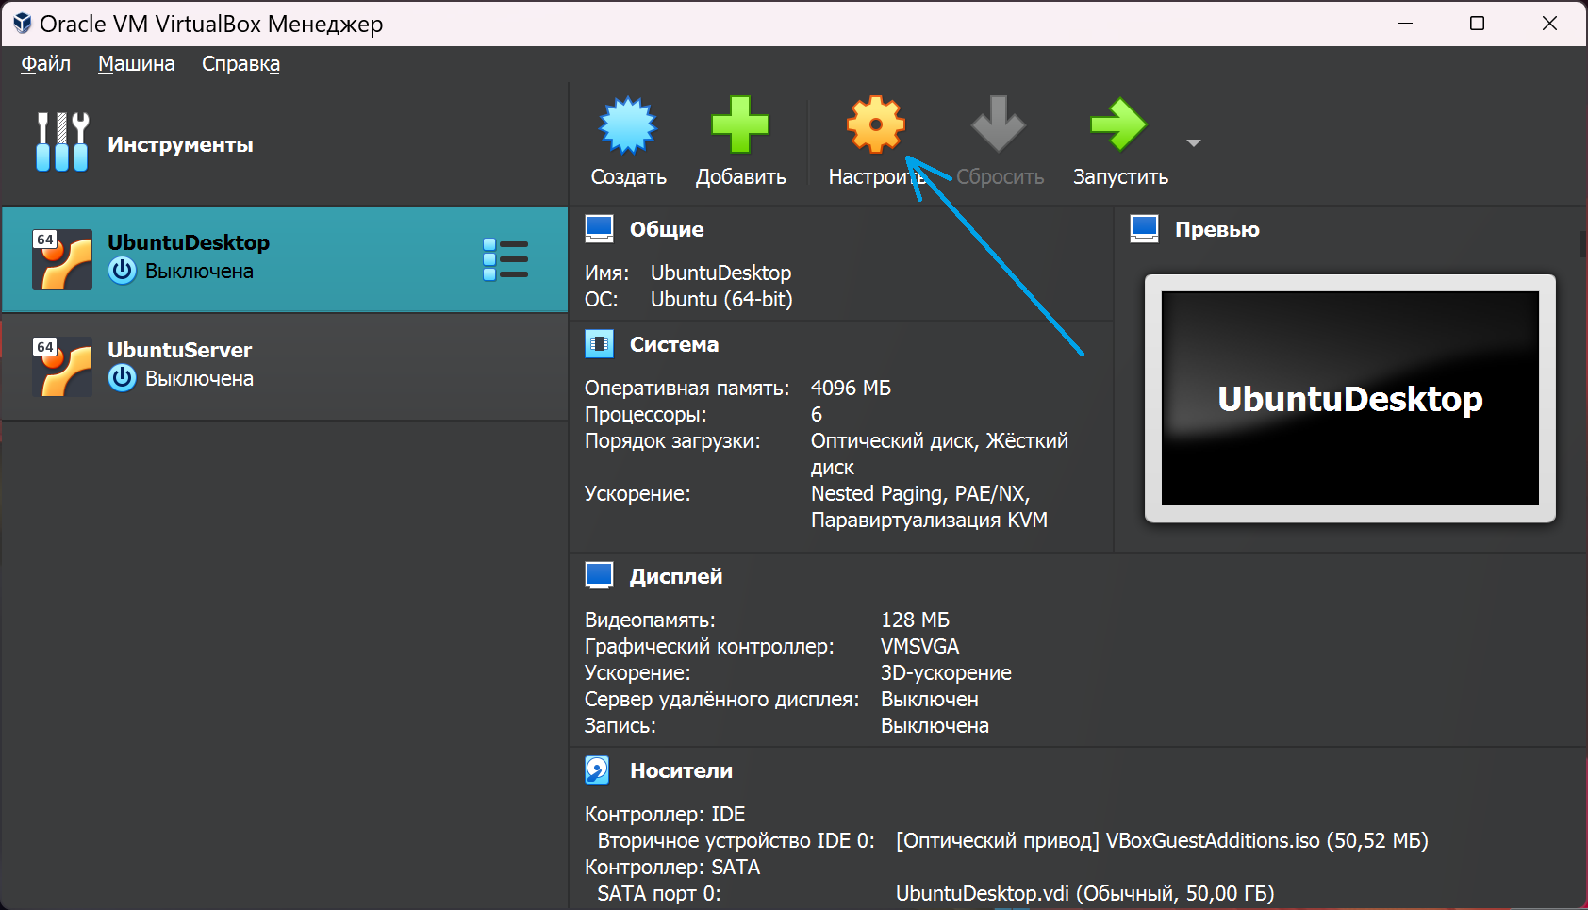

В окне настроек перейдите в сетевые параметры и в выпадающем списке «Тип подключения:» выберите «Внутренняя сеть». Имя сети менять не нужно.

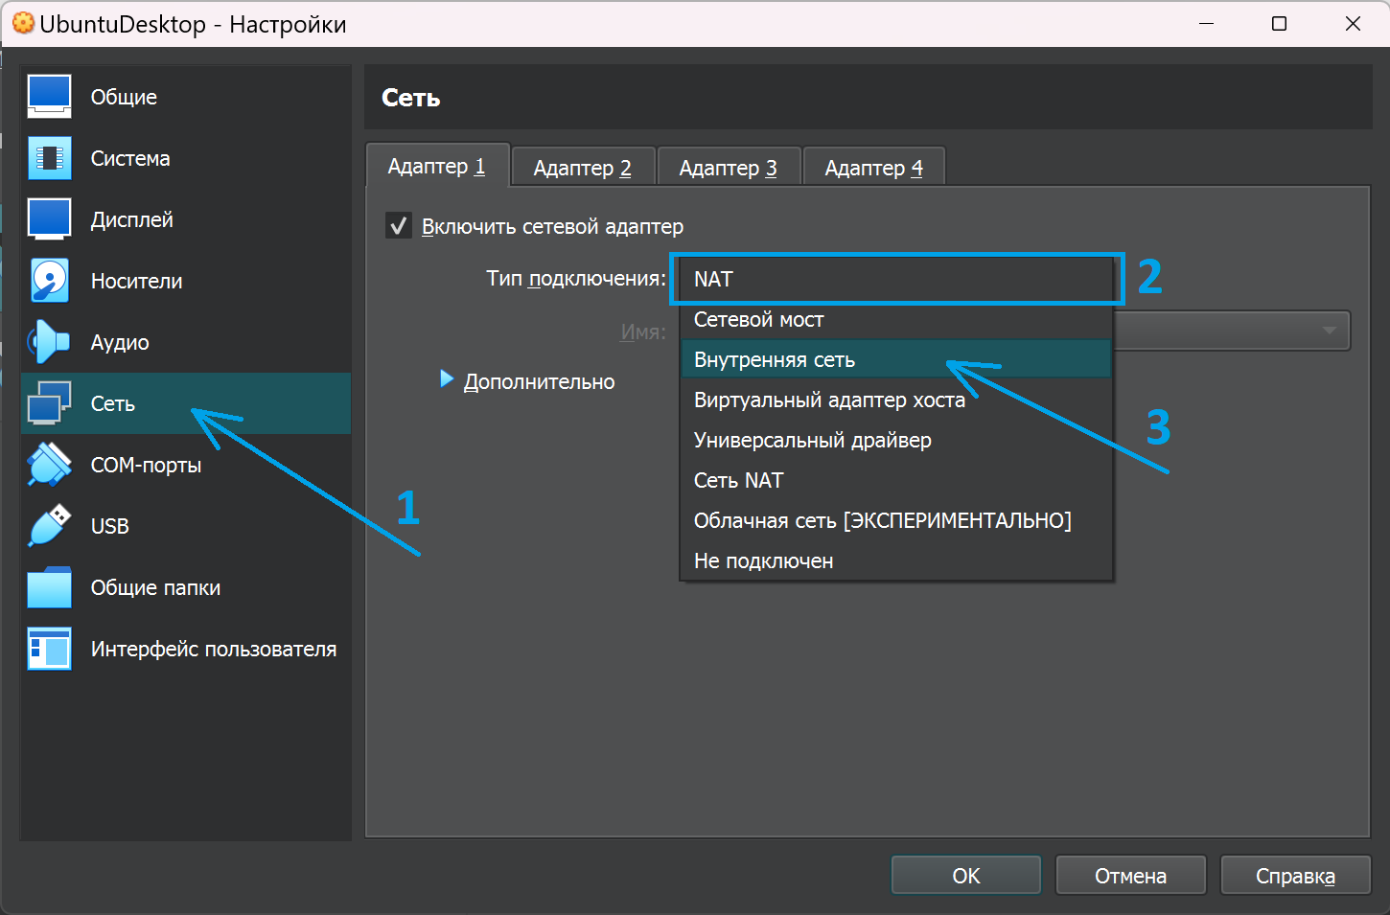

***Обратите внимание, что указанные настройки необходимо выполнить для обоих виртуальных машин.***

4.2 Снова запустите виртуальные машины (скорее всего запуск серверной машины займёт значительно больше времени) и попытайтесь определите их IP-адреса, как было описано в пункте 1. Объясните отсутствие адресов у виртуальных машин.

4.3 Задайте IP-адрес виртуальной машине с декстопной версией Ubuntu Linux.

Откройте окно сетевых настроек, как было описано в пункте 1.1, и перейдите на вкладку «IPv4». Затем в качестве метода назначения адресов выберите «Вручную», впишите собственный IP-адрес и соответствующую ему маску и нажмите кнопку «Применить».

IP-адрес выберите самостоятельно из диапазона частных адресов.

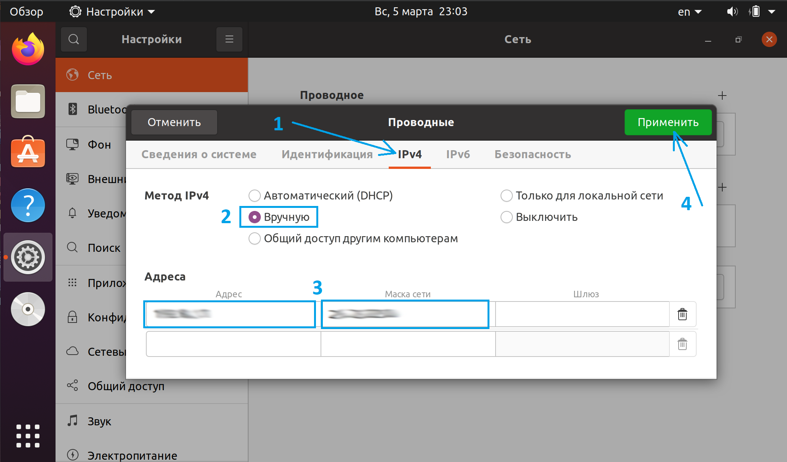

4.4 Задайте IP-адрес виртуальной машине с серверной версией Ubuntu Linux.

В дистрибутиве Ubuntu Server 18.04 настройки сетевых интерфейсов хранятся в папке /etc/netplan, однако, прежде чем приступать к настройке необходимо определить названия этих интерфейсов, которые могут различаться в зависимости от оборудования компьютера и версии операционной системы. Для этого используется команда:

ifconfig -a

Результат её выполнения показан на рисунке.

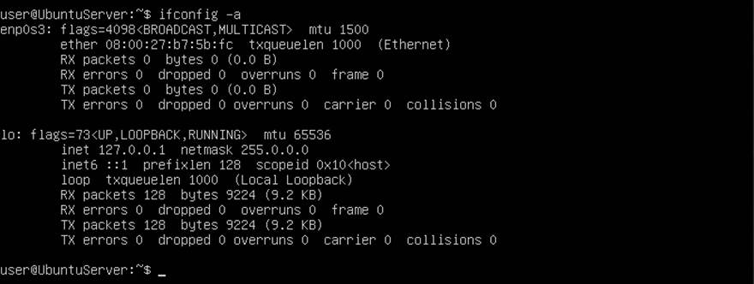

На нём видны 2 сетевых интерфейса:

* lo — loopback виртуальный интерфейс обратной связи. Данные посланные на адрес данного интерфейса возвращаются обратно на компьютер, не выходя за его пределы, то есть, не попадая в сеть;
* enp0s3 —интерфейс, представляющий сетевой адаптер. Его имя (enp0s3) будет использоваться для настройки.

Чтобы задать IP-адрес и маску интерфейсу перейдите в папку /etc/netplan командой:

cd /etc/netplan

Посмотрите название файла уже имеющегося конфигурации командой ls. Вероятнее всего он будет называться «01-netcfg.yaml». Его нужно отредактировать. Для этого используйте команду

sudo nano 01-netcfg.yaml

В ней:

nano — название текстового редактора, который будет использован для внесения изменений в файл. Вместо nano можно использовать и другой текстовый редактор;

01-netcfg.yaml — имя открываемого файла;

sudo — позволяет выполнить команду (то есть запустить редактор nano) от имени суперпользователя. Если этого не сделать, то сохранить отредактированный файл не получится, так как у обычных пользователей нет прав на запись в каталог /etc.

После выполнения команды должно открыться окно редактора.

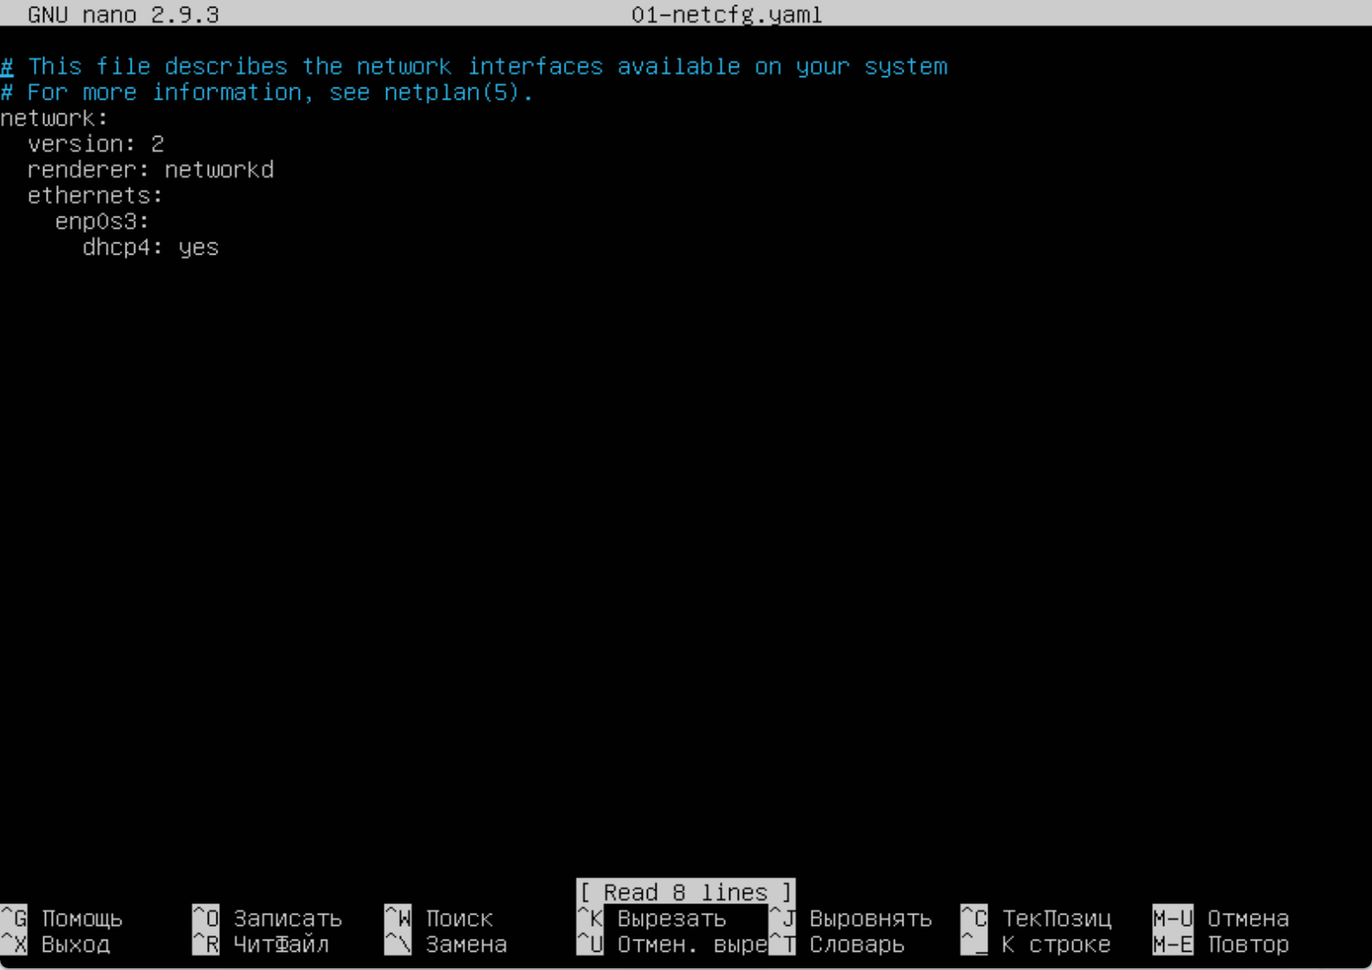

Текст конфигурационного файла необходимо привести к следующему виду:

network:

version: 2

renderer: networkd

ethernets:

enp0s3:

dhcp4: no

addresses: [IP-адрес/маска]

В том месте, где написано, «IP-адрес/маска», нужно подставить конкретные значения, так, чтобы обе виртуальные машины имели одинаковый номер сети и разные номера узлов. Маска при этом записывается через слеш числом, которое показывает количество единиц в ней, например, маска 255.0.0.0 должна быть записана как /8, а маска 255.255.255.0 — как /24.

После внесения всех необходимых исправлений, конфигурационный файл нужно сохранить. Это делается сочетанием клавиш Ctrl+O. Затем нужно выйти из редактора nano нажав сочетание Ctlr+X.

Чтобы проверить правильность внесённых настроек используйте команду:

sudo netplan --debug generate

Если в выданных ею результатах нет надписей «Error», значит настройки записаны формально правильно и можно их применять командой:

sudo netplan apply

4.5 Проверьте наличие связи между двумя виртуальными машинами. Для этого на любой из них выполните команду ping, указав после неё адрес другой виртуальной машины.

# Контрольные вопросы

1. Какая команда в Linux используется для отображения сетевых настроек?

2. Где хранятся сетевые настройки в Ubuntu Server?

3. Что делает команда traceroute?

4. Какие IP-адреса относятся к диапазону частных?

5. В чём особенность типа подключения «Внутренняя сеть» в VirtualBox?